附件1：
学信网登录操作指引
1. 输入学信网网址：https://www.chsi.com.cn/
2. 点击“学籍查询”
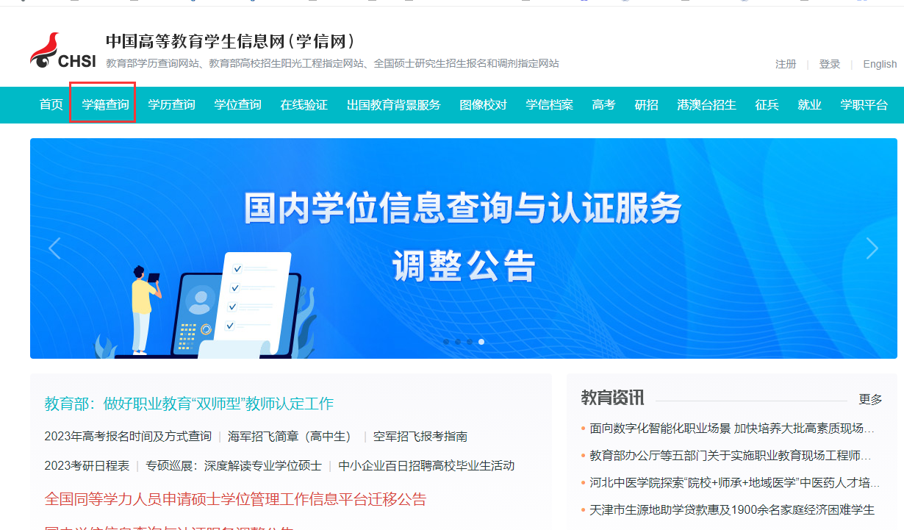
3. 点击“登录学信档案”，若没有学信网账号，请先注册账号

4. 点击“学籍”
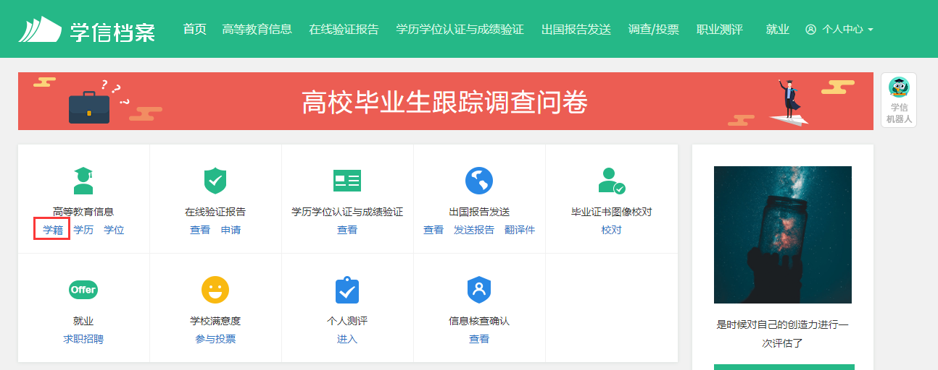
5. 输入校名后即可查询学籍信息
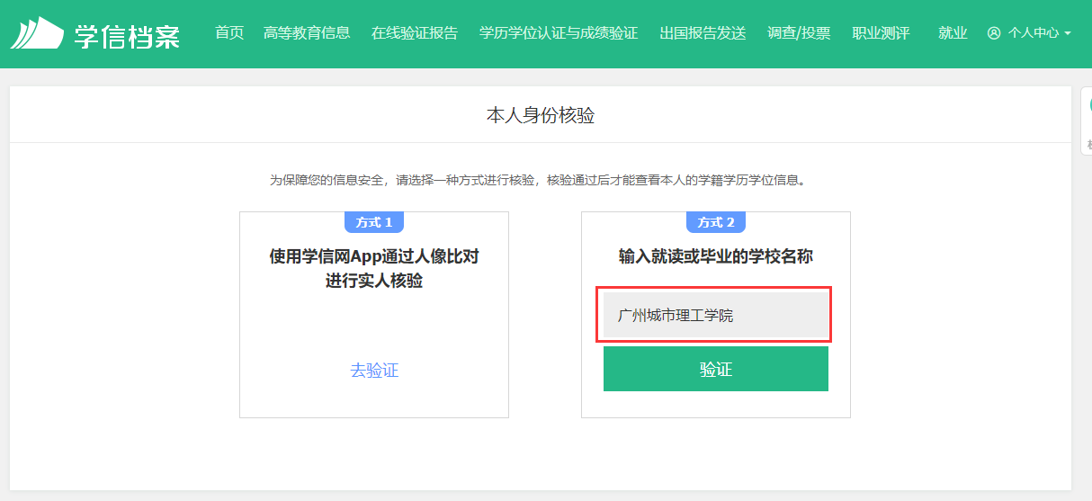
6. 2023届预计毕业生还要进行毕业相片核对，点击这里：
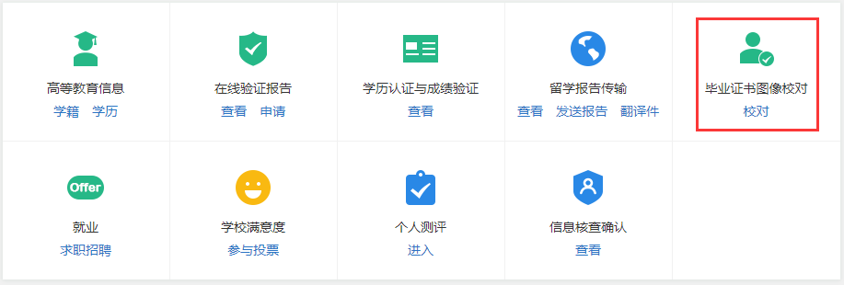
7. 请牢记用户名和密码，以便随时查询学籍信息及毕业后查询学历信息。学校没有对学生账号的管理权限，如忘记用户名或密码，请按网站提示的方法找回用户名和密码。以下为学信网公众号关于账号问题相关解答推文：
